Методична розробка
уроку виробничого навчання з теми:
«Обтиснення мережевого кабелю»



ПЛАН УРОКУ
МОДУЛЬ ООІ та ПЗ -2.5. НАЛАГОДЖЕННЯ ТА ОБСЛУГОВУВАННЯ МЕРЕЖЕВИХ СИСТЕМ

ТЕМА УРОКУ: «Підключення та налаштування мережевих пристроїв. Обтиснення мережевого кабелю»
Мета:
навчальна: набути первинних вмінь та навичок щодо виконання монтажу комп’ютерної мережі з використанням конекторів rj-45 двома способами: обжим двох категорій кабеля вита пари за допомогою кримпера та викрутки; підготовка мережевого обладнання, його діагностика;
- виховна: виховувати уважність, самостійність, навички самоконтролю і самоаналізу, любов до майбутньої професії, інформаційну культуру;
- розвиваюча: навички самостійного пошуку і аналізу інформації, логічне мислення, пізнавальний інтерес, ініціативу, культуру мовлення, чіткість і точність думки.
Тип уроку: комбінований.
Матеріально-технічне забезпечення: презентація до теми уроку; відео інструкція, інструкційно - технологічні карти, дві категорії мережевого кабелю типу вита пара, конектори rj-45, мережевий індикатор, кримпери, викрутки, кусачки, ніж, стримпер, ковпачки на конектори, ізолента, ножиці.
.
ХІД УРОКУ:
І. Організаційний момент.
Організаційна частина – 5 хв.
  - Привітання.
  - Перевірка присутності учнів на уроці
  - Перевірка готовності до уроку

ІІ. Вступний Інструктаж – 50 хв.
  - Повідомлення учням теми та мети уроку.
  - Опитування учнів попереднього матеріалу раніше вивченої теми.
  - Вивчення нової теми за планом уроку.
  - Закріплення нової теми.
  - Інструктаж з охорони праці перед початком роботи.
  - Доведення денного завдання та критеріїв оцінювання.
ІІІ. Поточний інструктаж – 270 хв.
  - Перевірка організації робочих місць.
  - Робота учнів з ПК.
  - Надання допомоги невстигаючим учням.
  - Перевірка вірності виконаних вправ.
  - Надання консультацій учням, у яких виявлені помилки.
- Заключний інструктаж – 35 хв.
  - Підведення підсумків роботи за урок:
  - Аналіз допущених помилок та недопущення їх в подальшій роботі;

  - Відзначення успішних робіт учнів; Оголошення оцінок за виконане завдання.
  - Домашнє завдання: вивчити з конспекту нові
записи і терміни даної теми.

- Пояснення нового матеріалу.

План:
    - Практична (самостійна) робота. Нестандартний урок з використанням елементів гри.
    - Пояснення з показом

Інструкційно-технологічна карта №_1
Варіант 1.
Обжим двох типів кабелю викруткою, по стандарту прямий обтиск.
Обжим 4-ох жильного кабелю | Обжим 8-ми жильного кабелю
Крок 1. Підготовка кабелю і обрізка ізоляції.
Починаємо із зняття ізоляції на кабелі. Для цього використовуємо ріжучий предмет це може бути звичайний, або канцелярський ніж, акуратно прорізуємо ізоляцію і знімаємо її.
- Рекомендується акуратно виконувати цю дію, щоб не зачепити ізоляцію внутрішніх провідників. Зазвичай оболонку надрізають не на повну глибину, а лише частково. Потім плавним рухом рук згинають кабель в області надрізу, завдяки чому оболонка розривається по колу.
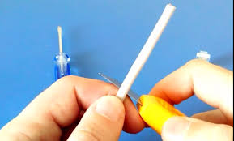
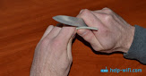
Крок 2. Розподіл жил.
Пари розплести і розподілити їх за кольорами відповідно до схеми прямого обжиму.
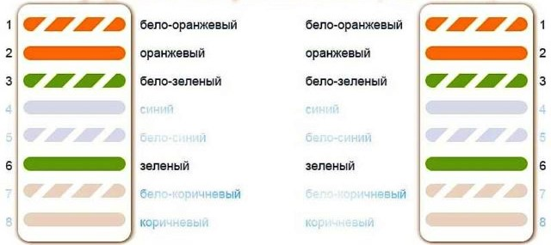 | 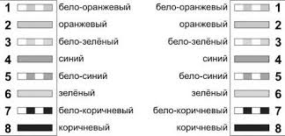

Крок 3.Підготовка жил під конвектор.
Далі необхідно вирівняти жили в одну лінію, відступіть від зрізу зовнішньої ізоляції 12-14 мм. Строго перпендикулярно осі кабелю зріжте кінці провідників( для цього використовуйте кусачки, або ножиці)- так, щоб всі вони були однієї довжини;
- Варто врахувати, що вилок на 4 контакту для комп’ютерних мереж не існує. Тому в будь-якому випадку використовується вилка на 8 контактів.
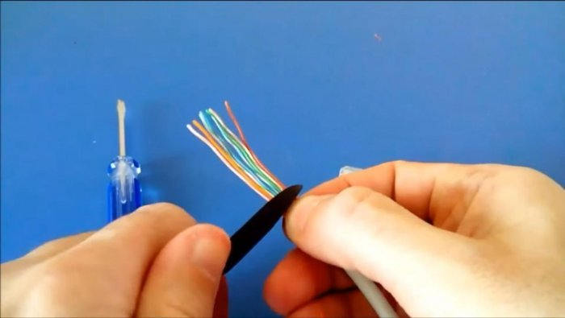
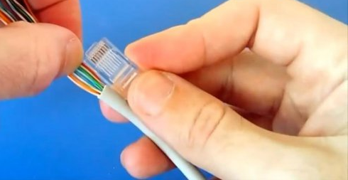
Крок 4. З'єднання кабелю з конектором RJ-45.
Наступним кроком є з'єднання кабелю з конектором RJ-45. Для цього необхідно взяти конектор так, щоб пластиковий фіксатор дивився убік від вас і вниз. Потім акуратно вставити відсортовані та вирівняні жили в конектор. Усередині конектора є направляючі, по одній на кожну жилу, які допомагають направити жили в потрібному напрямку та вставити їх до кінця.
- Зверніть увагу, зачищати провідники не потрібно. Коли ви вставите їх у коннектор, металеві контакти самі надріжут ізоляцію.

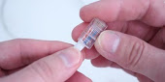  - Простежте за тим, щоб перші три жилки підійшли до перших трьох контактам, а остання - до шостого. Кінці провідників повинні прилягати до передньої панелі коннектора. |  | 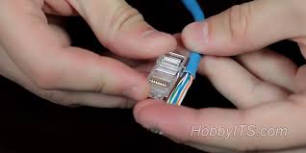  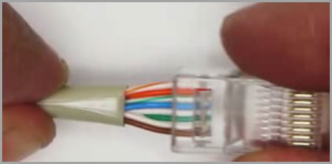
Крок 5. Обжимка витої пари .
Ще раз перевіряємо чи правильно зайшла вита пара в коннектор, і приступаємо до обжиму. Кладемо коннектор на рівну тверду поверхню, за допомогою викрутки з плоским тонким кінцем вдавлюємо контактні ламелі штекера до тих пір, поки клеми не переріжуть ізоляцію контактів. Через прозорий корпус коннектора результат роботи добре можна розглянути.
- Для виключення випаду контактів з клем на коннекторі передбачена спеціальна перегородка. Вона діє як затиск для кабелю, і її ми теж підтискаємо плоскою викруткою.
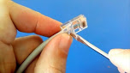
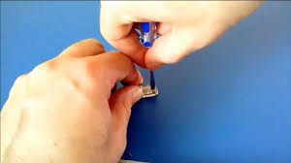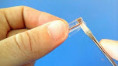
Крок 6. Обжим іншого кінця кабеля.
Далі необхідно обжати другий кінець кабеля, виконавши всі вище вказані дії.
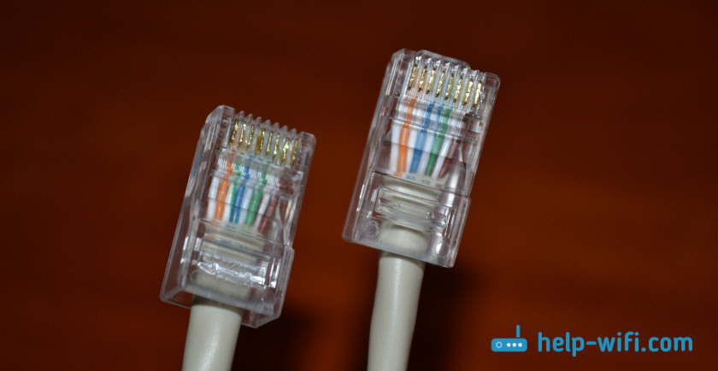
Крок 7. Діагностика патч-корду.
Останнє, що нам належить зробити - це тестування патч-корду. Підключіть обидва роз'єми до кабельного тестера, увімкніть його і спостерігайте за світінням індикаторів. Зелені вогники напроти пари контактів свідчать про цілісність проводу. Відсутність світіння - про те, що провід не підключений до конектора або обірваний всередині кабелю.
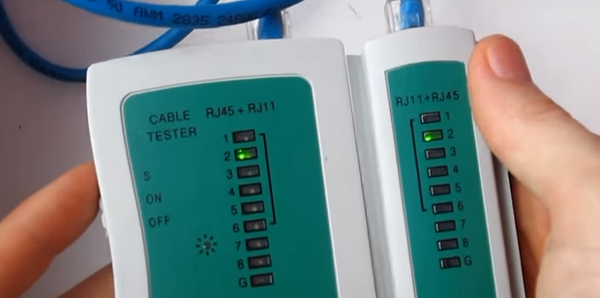

Інструкційно-технологічна карта №2
Варіант 2.
Обжим двох типів кабелю по стандартні схемі кроссовер за допомогою кримпера.
Обжим 4-ох жильного кабелю |  |  |  |  | Обжим 8-ми жильного кабелю
Крок 1. Підготовка кабелю і обрізка ізоляції.
Починаємо із зняття ізоляції на кабелі. Для цього використовуємо стрипер, або спеціальну область на обжимних ножицях – вставляємо в неї кабель, легенько придавлюємо ручки інструменту і прокручуємо кабель. Потім знімаємо верхню ізоляцію витої пари.
- Рекомендується акуратно виконувати цю дію, щоб не зачепити ізоляцію внутрішніх провідників. Зазвичай оболонку надрізають не на повну глибину, а лише частково. Потім плавним рухом рук згинають кабель в області надрізу, завдяки чому оболонка розривається по колу.
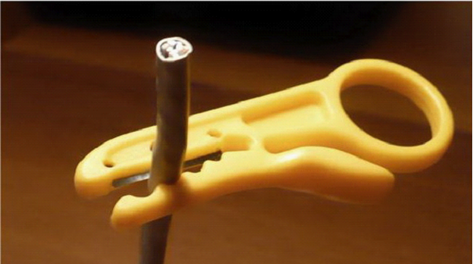 |  |  |  |  | 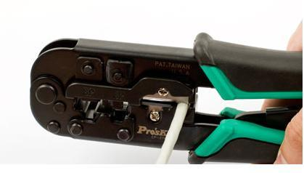
Крок 2. Розподіл жил .
Пари розплести і розподілити їх за кольорами відповідно до схеми кроссовер яка зображена на малюнку.
1. Біло-оранж.  2. Оранж.  3. Біло-зелен  6. Зелений | 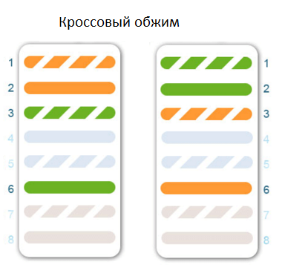 | 1. Біло-зелен  2. Зелений  3. Біло-оранж  6. Оранж. |  |  | 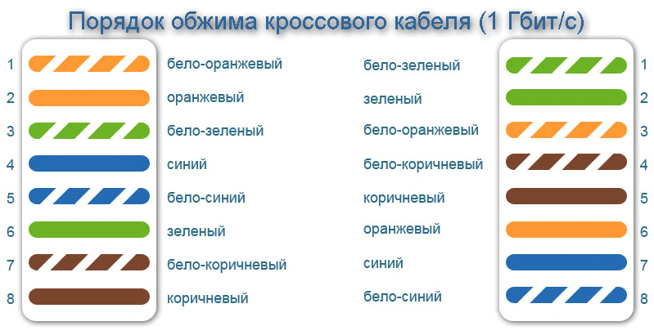
Крок 3. Підготовка жил під конектор.
Розплетенні жили слід вирівняти відносно один одного і зрізати точно перпендикулярно, відступивши від кінця 2-3 мм. В результаті має утворитися рівний торцевій ряд з чотирьох (або восьми) мідних ізольованих жил.
- Варто врахувати, що вилок на 4 контакту для комп’ютерних мереж не існує. Тому в будь-якому випадку використовується вилка на 8 контактів.
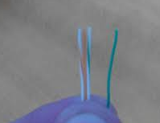 |  |  |  | 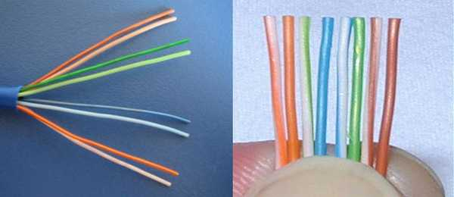
Крок 4. З'єднання кабелю з конектором RJ-45. .
Наступним кроком є з'єднання кабелю з конектором RJ-45. Для цього необхідно взяти конектор так, щоб пластиковий фіксатор дивився убік від вас і вниз. Потім акуратно вставити відсортовані та вирівняні жили в коннектор. Усередині конектора є направляючі, по одній на кожну жилу, які допомагають направити жили в потрібному напрямку та вставити їх до упору.
- Зверніть увагу, зачищати провідники не потрібно. Коли ви вставите їх у коннектор, металеві контакти самі надріжут ізоляцію.
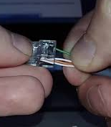  - Простежте за тим, щоб перші три жилки підійшли до перших трьох контактам, а остання - до шостого. Кінці провідників повинні прилягати до передньої панелі коннектора. |  |  | 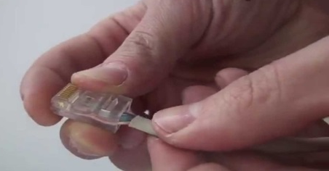
Крок 5. Обжимка витої пари кримпером.
Переконавшись, що все зроблено вірно, помістіть вилку в обжимник до упору і потім стискаємо ручки кліщів до моменту характерного клацання.
- Відбувається наступне: затискна планка опускається на зовнішню ізоляцію і міцно фіксує кабель. Ножові виступи контактів розрізають ізоляцію жил, що забезпечують електричне з’єднання контактів з провідниками
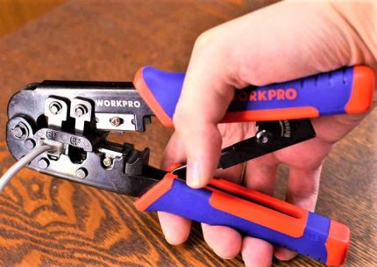 |  |  | 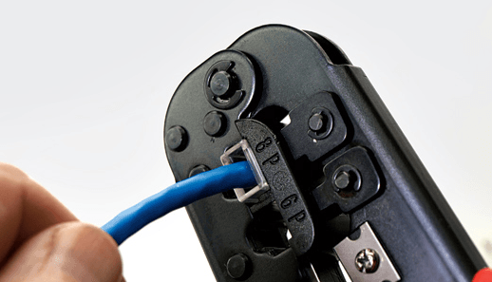
Крок 6. Обжим іншого кінця кабеля.
Далі необхідно обжати інший кінець кабелю з урахуванням того, який тип кабелю вам потрібен, виконавши всі вище вказані дії.
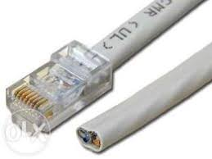
Крок 7. Діагностика патч-корду.
Останнє, що нам належить зробити - це тестування патч-корду. Підключіть обидва роз'єми до кабельного тестера, увімкніть його і спостерігайте за світінням індикаторів. Зелені вогники напроти пари контактів свідчать про цілісність проводу. Відсутність світіння - про те, що провід не підключений до конектора або обірваний всередині кабелю
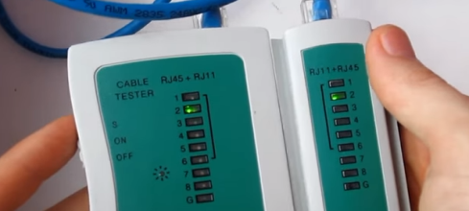

- Закріплення вивченого матеріалу
Практична робота
Мета роботи: Одержати практичні навички обтиску мідного кабелю UTP.
Методичні вказівки та завдання для виконання:
Процедуру обтиску мідного кабелю UTP застосовують, коли необхідно підключити мережевий пристрій або робочу станцію до мережевої розетки або до іншого мережевого пристрою за технологією Fast Ethernet. Дана процедура полягає у встановленні на кінцях кабелю UTP роз’ємів RJ-45.
Перед початком обтиску необхідно визначити, для з'єднання яких типів пристроїв буде використаний сегмент UTP. Від цього залежить тип обтиску кабелю.
Існує два типи обтиску кабелю:
- обтиск прямого кабелю (Ethernet straight-through). Застосовується для з'єднання пристроїв різного типу, таких як робоча станція та комутатор, робоча станція та концентратор;
- обтиск зворотного кабелю (Ethernet crossover). Застосовується для з'єднання пристроїв одного типу, таких як робоча станція та робоча станція, концентратор та концентратор, маршрутизатор та маршрутизатор. Виключенням є з'єднання зворотним кабелем пристроїв різного типу, а саме робочої станції та маршрутизатора.
Після визначення типу обтиску кабелю UTP потрібно відміряти необхідну довжину та відрізати сегмент кабелю UTP. Вар то переконатися, що кінці кабелю чисті та обрізані під прямим кутом.
Далі варто розплести жили кабелю. Зверніть увагу, що усередині кабелю знаходяться 4 пари кольорових жил. Вони повинні бути відсортовані відповідно до типу обтиску кабелю. Послідовності кольорових жил для різних типів обтиску представлені на рисунку. 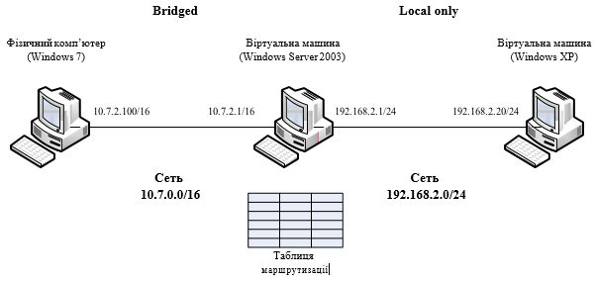

Послідовність кольорових жил відповідно до типів обтиску
При обтиску зворотного кабелю необхідно з однієї сторони розташувати кольорові жили у відповідності зі стандартом EIA/TIA-568A, а з іншої сторони у відповідності зі стандартом EIA/TIA-568B. При обтиску прямого кабелю необхідно з обох сторін розташувати кольорові жили у відповідності зі стандартом EIA/TIA-568A або у відповідності зі стандартом EIA/TIA-568B.
Далі необхідно вирівняти жили в одну лінію, а потім відрізати міліметр або декілька міліметрів, щоб жили були однієї довжини й видавалися із зовнішньої ізоляції приблизно на сантиметр-півтора.
Наступним кроком є з'єднання кабелю з конектором RJ-45. Для цього необхідно взяти конектор RJ-45 так, щоб пластиковий фіксатор дивився убік від Вас і вниз. Потім акуратно вставити відсортовані та вирівняні жили в конектор RJ-45. Усередині RJ-45 є направляючі, по одній на кожну жилу, які допомагають направити жили в потрібному напрямку та вставити їх до упору (рис. 20).
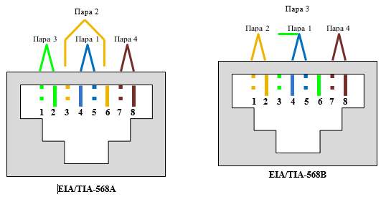

Правильне зєднання кабелю UTP з конектором RJ-45
На рис. зображені неправильні варіанти з'єднання кабелю UTP з конектором RJ-45, а саме ліворуч жили занадто довгі й ізоляція не доходить до тримача, а праворуч жили занадто короткі та не доходять до контактної площадки.
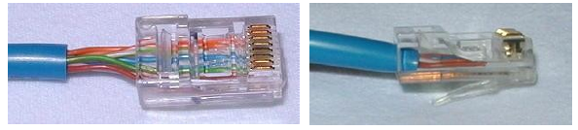
Неправильне з’єднання кабелю UTP з конектором RJ-45 На останньому етапі необхідно вставити конектор RJ-45 у відповідне гніздо обтискного інструмента й плавно зімкнути ручки інструмента . 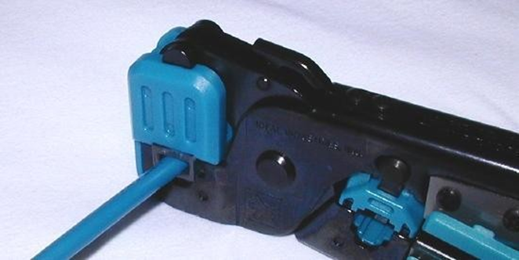

Використання обтискного інструмента
Далі необхідно обжати інший кінець кабелю з урахуванням того, який тип кабелю Вам потрібен. Після обтискання кабель необхідно протестувати, використовуючи спеціальний тестер або підключити його до двох робочих станцій.
Завдання для роботи
Необхідно обтиснути прямий та зворотний кабелі UTP та протестувати їх працездатність.
План виконання роботи
1. Необхідно ознайомитися з методичними вказівками, описаними вище;
2. Потрібно переконатися, що всі необхідні елементи, які застосовуються при обтиску кабелю, у Вас є в наявності, а саме: кабель UTP, чотири конектора RJ-45 та інструмент для обтискання;
3. Обтиснути прямий кабель UTP;
4. Протестувати обтиснутий прямий кабель UTP;
5. Обтиснути зворотний кабель UTP;
6. Протестувати обтиснутий зворотний кабель UTP.
Питання до захисту роботи
1. Укажіть послідовність кольорових жил кабелю UTP при прямому обтиску.
2. Укажіть послідовність кольорових жил кабелю UTP при зворотному обтиску.
3. Для підключення яких типів пристроїв застосовується прямий кабель UTP?
4. Для підключення яких типів пристроїв застосовується зворотний кабель UTP?
5. Яким чином можна протестувати прямий кабель UTP за відсутності спеціального тестера?
6. Які дії необхідно виконати, якщо довжина кольорових жил кабелю UTP при обтиску вийшла короткою та жили не доходять до контактної площадки?
7. Які дії необхідно виконати, якщо довжина кольорових жил кабелю UTP при обтиску вийшла довгою та ізоляція не доходить до тримача конектора RJ-45?

